ADLİ SİCİL SORGUSU


G

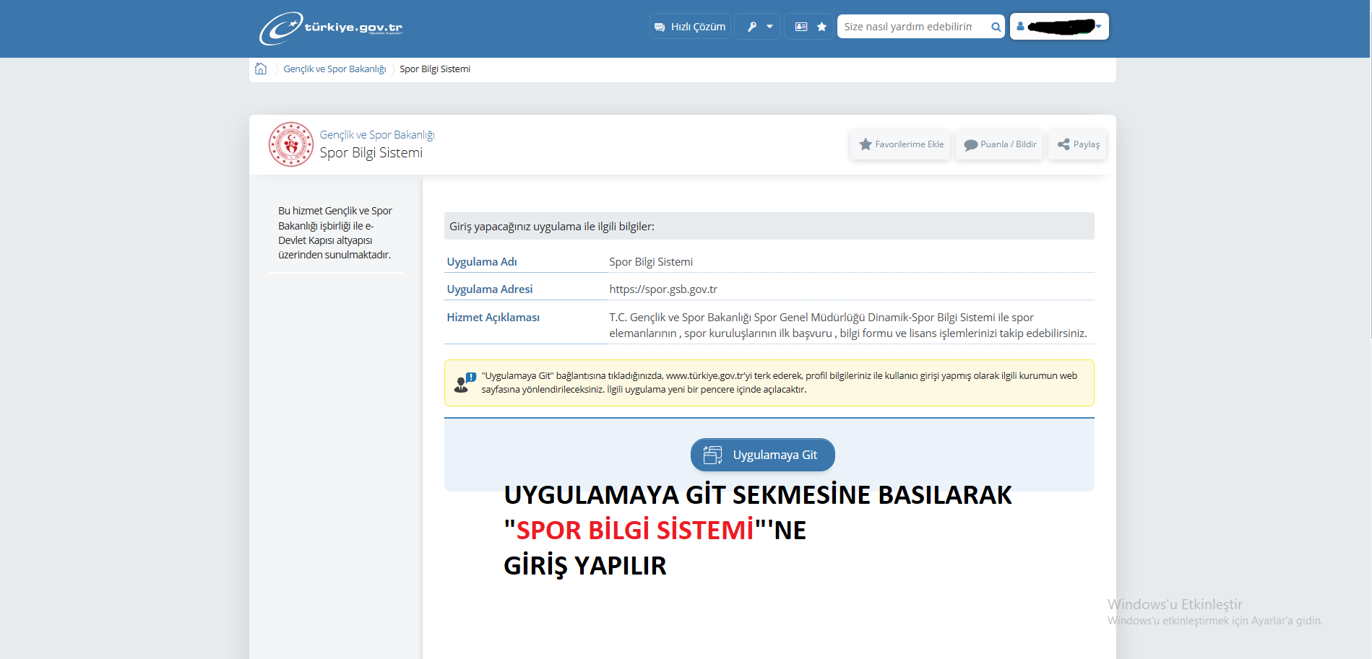

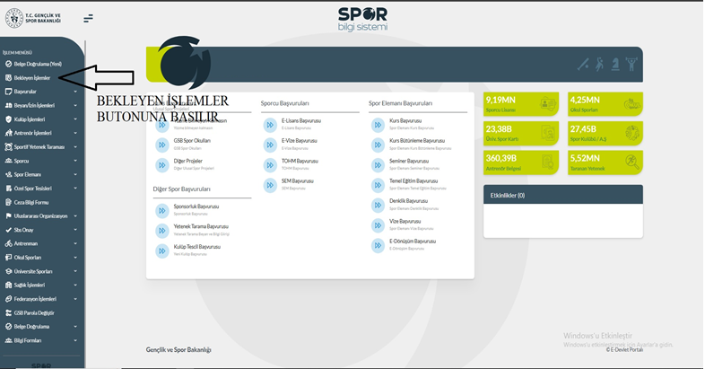
ALİ SİCİL KAYDI SORGULAMASI ALINIRKEN KESİNLİKLE
ARŞİV KAYITLI
SORGULANMASI GEREKLİDİR
